大學生的本分
喔 你今天上課了嗎
「啊？你要去上ＸＸ課啊？」
「ＯＯ課都聽不懂，不想去了啦！」
相信每個物理系學生都曾經在102或者三樓的走廊上聽過這樣的對話；一旦碰到期中考或期末考前夕，很多教室更只剩教授與幾名學生遙遙相望，原來物理系的同學們對蹺課這件事想得這麼開。不過看看我們週遭，好像狀況也不是那麼差？經編輯們分享、討論以後，發現大部份課程的出席率還是有六、七成，而且出席和蹺課的組成多半固定，來者恆來，不來者常不來，呈穩定平衡。
不過出席率總是有一些極端的例子，例如今年的應用數學一，明明是下午789節的課，卻總是中午就沒位子了，上課情形只能用「人滿為患」形容；另外應用數學三、微積分等課程的出席率也高得驚人，偶爾從門口看進去，彷彿大型補習班的上課時間，令人回味起可愛的高中時光。但是據知名不具人士指出，讓學生決定自力更生的教授也還是有之。某些課程明明幾十個人選課，卻只有十幾個人上課；平常上課時教室空一半，考試卻必須到104進行。
這樣看來，物理系學生上課的狀況其實和課程本身有很大關係，究竟是要自修、打球還是上課，要考慮的因素其實很多。不過在外人的眼中，究竟我們是怎麼樣的一群學生呢？不如看看問卷調查的結果：
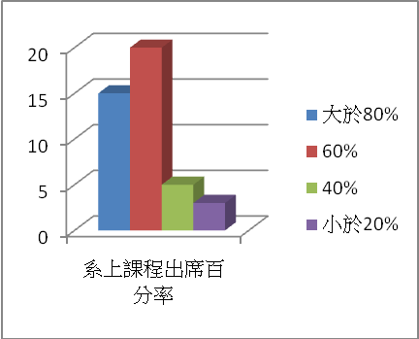
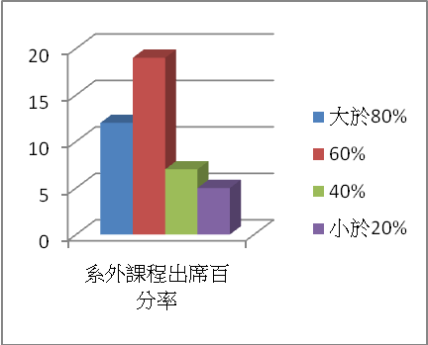
從圖中可以看出一般人普遍認為物理系上課的出席率偏高，我們合理推論在外界的眼中，物理系學生似乎還算認真，也專心於學術。但令人意外地，在系外課程的調查中，雖然出席率比系上課程低了一些，整體卻仍然偏高，這是否表示一般人認為物理系學生的「認真」是全面的，而不僅僅針對物理相關課程呢？如果真是這樣，在外人眼中我們都是一群認真勤學的乖寶寶，可喜可賀。
然而有趣的是，仍然有少數人認為物理系只有百分之二十不到的人會去上課，所以在他們的心目中，物理系的課程大概都是一對十的小班制教學……如果沒有去上課，剩下那百分之八十的人又去哪了呢？幸好做這種奇怪想像的人不多，我們還是保有良好的形象。

教授在你背後 他．非．常……
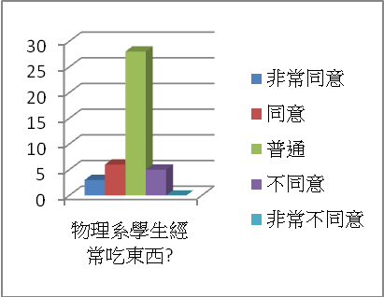
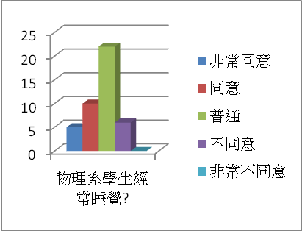
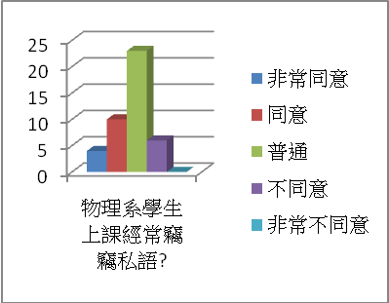
雖然大多數人都認為我們是時常上課的好學生，但究竟在大家的想像中，我們在課堂上都作些什麼呢？為了瞭解一般人的看法，我們選了幾樣常見的狀況做調查：
「咦，怎麼沒有認真上課的選項啊？」well，編輯們把這一項當成必帶，所以不列入考慮。
嗯，調查結果顯示，一般民眾普遍覺得物理系還是普通人。如果上課時間是一、二節，會帶著早餐來上課；如果是八、九節，可能會拿出小福吐司啃啊啃。偶爾抬頭看到黑板上有幾行不明白的字，就轉過頭和旁邊的同學討論。不知不覺中，一陣睡意襲來，忍不住開始閉上眼點頭，點了約十分鐘，又抬起頭看黑板……如此這般，不停循環。
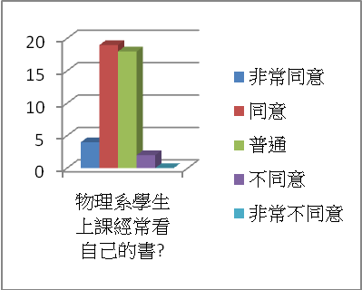
哪個大學生上課不吃飯、不睡覺？顯然大家對我們的印象和普通大學生相差不遠。然而關鍵其實尚未現身，提到物理系的上課狀況，當然就不能漏了這一題：「你覺得物理系學生上課是否經常看自己的書？」
比起其他問題，這項調查更準確地突顯了我們的特色，因為這幾乎是每個人在課堂上都常作的事。雖然同意其他三個問題的人較不同意稍多，但其實很多人回答「普通」，只有此題中「同意」和「非常同意」加總突破百分之五十，如果連「普通」一起算入，有九成的人認為物理系學生常在課堂上看自己的書。
大家不妨總結以上的結果，再回想回想自己的上課情形。符合嗎？編輯們認為，真是符合到不可思議啊！這形象根本就是物理系的典型人格，無論哪一屆的哪一堂課，總是能看到這樣的場景；大多數時候我們會輪番上陣，每個人負責一項。沒想到外人想像中的物理系學生竟然這麼接近現實，同時這麼能理解我們的外星特質。
外界眼中的我們習於獨力思考、靠自己唸書，上課內容常常是輔助性質，甚至只具考試的參考價值。仔細想想，這應該算是種讚美吧！
不過從另一個角度看來，這也顯示大家心目中的我們並非溫良恭儉讓的小綿羊，既然敢在教授面前自顧自地讀，當然也更具有主見甚至批判性，這個看法也明顯表示在調查結果上：
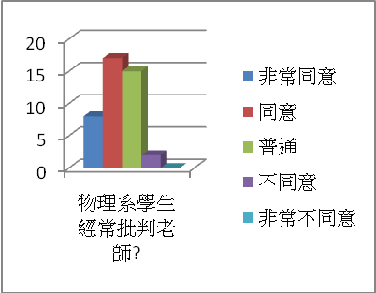
在「物理系學生是否經常批判老師？」此題中，只有百分之五持反對意見，更有六成的人同意這個看法，可見在一般人多半認為物理系的學生主見強、敢發言，具有批判性。當然，我們沒有辦法否認，既然上課都愛看書了，偶爾對老師的教學內容有意見也在所難免，不過大部份的物理系學生問問題還是非常客氣，也許質疑多了點，但不表示我們都指著鼻子罵人。我們可不是學運人士，一個閃失就和教授針鋒相對啊。
教授雖然不會永遠是對的，但至少經常是對的，不過總是有教授費盡唇舌，學生還是不明所以的狀況，此時同學間的討論就派上用場啦。不管在自習室裡小小聲碎碎唸，還是在三樓走廊上高談闊論，只要有能容納兩個人站立的空間，就是物理系學生討論問題的好所在；從上課內容到期末考古題、從觀念爭辯到空想科學，反正物理系學生從來不缺乏詢問、討論的對象，甚至各屆都會有強者組成討論會、讀書會、課後輔導，帶起全班的讀書風氣。不過很奇妙地，一般人似乎並不這麼認為。
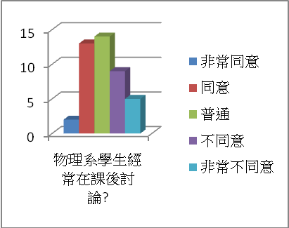
「物理系學生是否常在課後討論」這項調查，是所有問題中結果分布最平均的一題，如果把「普通」扣除，同意和不同意幾乎打平，這是從來沒有見過的狀況。由此我們可得知有不少人認為物理系學生常在上課時睡覺吃東西、又不在課後討論課業。如果把這個題目與「批判性」作比較，至少有三成的人認為物理系的學生愛批判老師又不喜與人討論，具體一點來說，不就是孤僻、自閉又有些恃才傲物嗎……。唉啊唉啊，不要誤解和善的物理系啊，就算有那種人，也並不多啦。
也許是討論活動多在私下進行，讀書會等也都在晚間的系館舉辦，一般人沒有辦法看到我們討論、爭辯的模樣；不過無論如何，在不少人心目中我們是一群主見旺盛的生物，這點無庸置疑。
總結以上幾個問題，我們可以發現一般人對物理系學生上課情形的看法大致上相當準確，雖然偶有偏差，但已可見我們在學術上帶給群眾的印象十分鮮明。
我是邏輯丙要拿九十九分的男人！
那麼，除了天花亂墜的數學式及站在儀器前呵呵傻笑，物理系學生還會修哪些非物理相關的科目呢？讓我們來看看一般人認為我們會做哪些選擇。
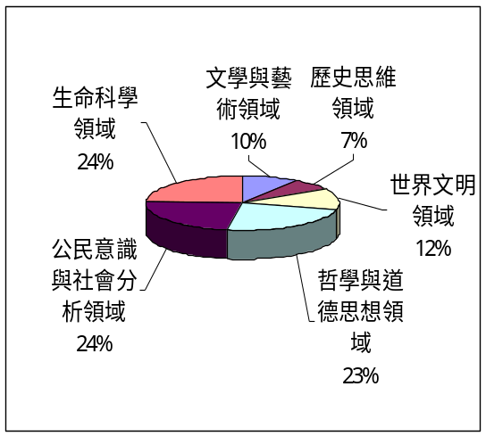
在通識課的選擇上，生命科學、公民社會、哲學思想三家可說分庭抗禮、三分天下，文學類的幾個領域只能默默瓜分剩下不多的空間。如果我們把文史視為較偏感性、注重背誦的科目，那麼很顯然大部份人還是認為物理系的學生偏好井然有序、喜歡歸納演繹，所以會選擇性質接近的生命科學以及偏理性思考的哲學與社會學。
可惜的是，物理系學生修習生命科學領域的人數並沒有外界想像中的多，也許是因為很多人選填物理系就是對生物不感興趣吧；相較之下，由於把通識課視為一種休閒、輔助，修社會、哲學、文學藝術領域者卻大有人在。若把範圍由通識擴大到選修課，那麼扣除理工領域的科目，社會學和外語更是物理系學生的首選。由於大三必修課較少，每年升大三的學生總會有一票人衝個經、總經、德文、日文，而且經濟學還非得到社科院上經濟系開的一學年課程，可見我們選課的理由除了興趣外，「實用」仍是最主要的考量，是否偏好較需推論的課程倒不一定。
不過話說回來，某些編輯們還記得曾有十幾個人一起去修了邏輯丙，結果普遍都拿到九十幾分的高分，後來他們之中有人推荐了管院、文院的同學修課，卻在期末被痛批「又甜又涼個屁啊」……。看來外界認為我們愛選此類課程也並非全無道理。
除了修習外系的必修課程，有人基於興趣、有人想學得第二專長、甚至有人為了選課方便，紛紛決定輔系或雙主修。物理系在這方面向來以數學系為大宗，輔經濟、機械者也為數不少；反倒是電機系由於衝堂嚴重、排課不易，有興趣者往往拋家棄子、一去不返，從物理人變身為電機人……。但是這在外界眼中又是如何呢？我們因此出了一題「你認為物理系學生會輔修或雙主修那一學院」，希望能看看外界認為我們除了物理本科以外，會以什麼當作第二志願。
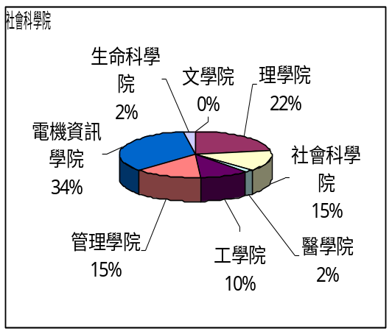
填答結果雖與事實有落差，基本上卻還算準確，超過六成的人認為我們會選擇背景相仿的理工科系，三成認為管院、社科院會是第一優先，不過如前所述，修習電機系課程者眾，雙輔者卻甚少，反倒是門檻低、易排課的數學系、經濟系、機械系成為首選。此外，有百分之十五的人認為我們會選擇管院，但其實除了財金系，物理系學生對工商管理有興趣者甚微啊！偏偏財金系不開放輔系，雙主修門檻又高得驚人，因此實際上雙輔管院的學生非常少見。
比較令人意外的是，雖有六成的人認為理工科系會是我們的選擇，卻只有一成的人覺得我們會選工學院，與電機相比整整差了三倍，難道是因為工學院在大家心目中是耐操好擋拚第一的好人，而電機和理學院則是常駐實驗室和自習室的宅宅嗎？其實工學院一直以來都是物理系的好朋友，外界對我們之間的感情頗有誤解啊！
體育系物理組？
任何人在本業之外，都必須要有休閒活動加以調劑，為生活注入新的動力，也為生命加入新的元素。系上運動風氣盛行，同學常自嘲是體育系物理組，加上物理系館得天獨厚的地理位置：新體是我們的鄰居，棒球場、操場則是我們的後院，系上的系隊可說是十分蓬勃。在本期專題〈系隊的歷史與今日〉中，也看到系上系對外出比賽，常常拿到不錯的名次，可見物理系的同學不只熱愛運動，也有不輸人的成果。
話雖如此，根據前面的調查，物理系的同學常常似乎被大家認為是唸書妖怪，是因為我們平常給別人的感覺就是不愛運動的書呆子？還是我們偷偷隱藏了陽光少年的那一面？到底其他人對我們的運動習慣有怎樣的印象呢？讓我們一起來看看

系隊大勝利
首先我們先調查大家認為物理系學生主要運動場合是哪裡呢？結果如下圖所示：
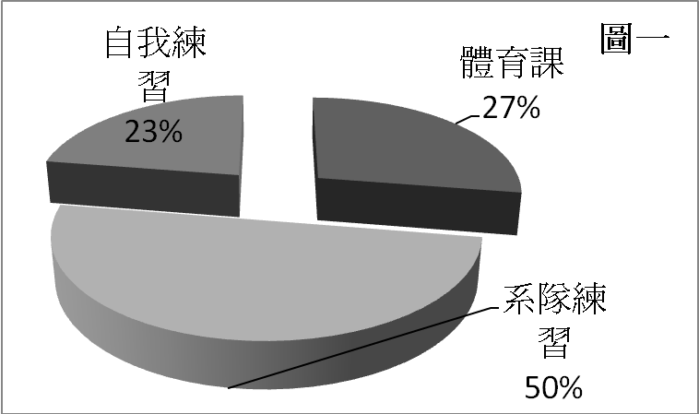
高達五成的人認為物理系學生主要參與系隊練習，看來物理系系隊已經是聲名遠播了。的確，如果你看到物理系同學穿著球衣球褲走向球場，你問他「要團練？」，相信至少70% 會得到肯定的答案，也難怪大家都覺得我們主要的運動場合是系隊練習了。相較於系隊，體育課跟自我練習所佔的比例就少了許多，這一點並不讓人意外。
既然有五成左右的同學認為物理系同學是以系隊練習為主要的運動時間，不知道大家是否清楚物理系同學參與系隊的情形。針對我們參與系隊的狀況，我們於問卷中調查了下列幾項。
物理系同學加入系隊的人數佔全系比例：
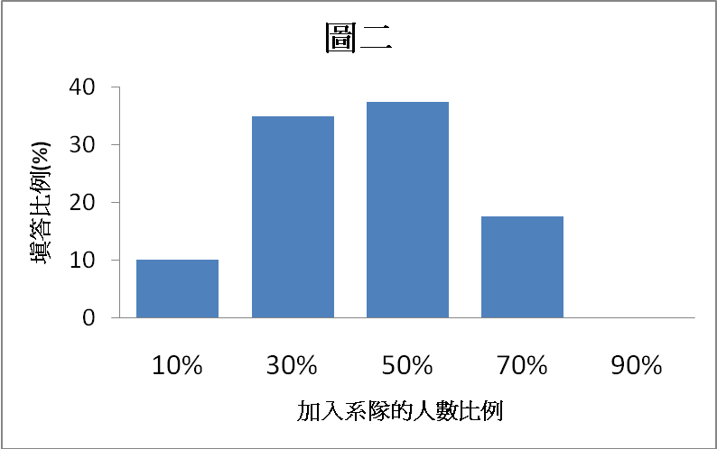
什麼～ 原來物理系系隊名聲遠播只是上一題的假象….。根據上圖的distribution，平均來說大家認為物理系學生參加系隊的比例只有40%。相信各位都跟編者一樣感到訝異，物理系參與系隊的人明明就多到爆炸，難道別人都看不出來？
我們都知道物理系每次大物盃出去比賽大約需要三輛遊覽車，也就是有大約40*3 = 120人；而物理系一屆約七十人，總共約有70*4 = 280人，因此可得物理系中參與系隊的比例約為120/280 = 43%。咦咦，的確是40% 左右？那為什麼我們自己總會覺得物理系參加系隊的人有一拖拉庫呢？編者認為，大一同學剛進入物理系時，參與系隊會非常踴躍，以B96這屆來說，光系羽、系網、系桌加起來就超過三十人，因此如果我們考慮的是「曾經參與過系隊的人數比例」，一定遠大於40%。不過隨著年紀增長，有些同學會漸漸離開系隊，也不會參加大物盃，因此實際有在參與系隊的人大約只有40%。
話說回來，雖然我們自己看起來會覺得40% 好像是滿低的比例，但那是因為我們是體育系物理組啊啊啊。對於外系同學來說，一個系上有40% 參加系隊的這種比例其實已經很高了。

男女大不同
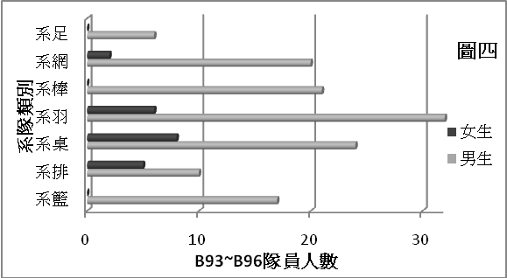
身在物理系最大的悲哀（不管是男生還是女生都滿悲哀的），就是男生跟女生佔的比例相差實在太大，不但降低了大家的工作效率，出去比賽時，各個系隊更是為了女生點搶破頭，系上的女生也常常要身兼多個系隊，三頭六臂，這就是女生的悲哀啊。
物理系目前共有七個主要的系隊：系足、系網、系棒、系羽、系桌、系排、系籃（系騎、系宅、系麻、系do等不列入主要系隊）。讓我們來看看大家認為物理系會參加哪一個系隊呢？
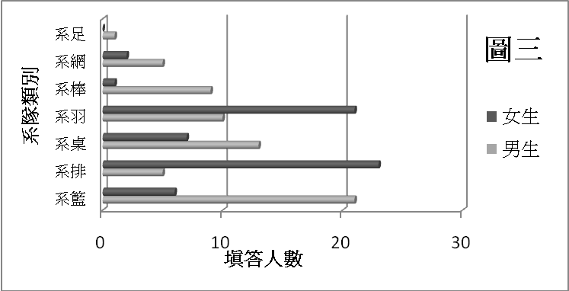
由上圖可見，系羽、系排、與系籃是大家認為物理系最多人參與的系隊。但如果將上面的人數乘上物理系男女比例的話（也就是將女生的長條圖變成八分之一長…），系籃則領先群雄，成為大家認為物理系最多人參與的系隊。這樣統計結果多少反映出一般同學的對於各系隊的熱門度，而非針對物理系的觀感。有趣的是，大家居然會覺得有女生會參加系籃與系棒，卻沒有人認為女生會參加系足，編者認為這可能是因為有些系有女籃、混壘，所以才會出現這樣的結果。但在物理系，既沒有女籃也沒有混壘，所以系籃和系棒是不會有女生的（當然如果把經理加進去就另當別論啦）。
不過，相信系羽與系女排的同學看到這裡一定都會想「如果這個分佈是真的就好了」，很可惜，物理系目前參與各個系隊的情形其實是這樣的：
沒錯，女生少到爆炸！而且就如同剛剛所說系籃、系棒、與系足一個女生也沒有，女生最多的反而是系桌，也難怪系羽和系女排要忿忿不平了。不知道大家有沒有注意到，系上女生參與系隊的比例比男生高很多，也就是說參與系隊的女生人數比上參與系隊的男生人數大於1/8。這正是物理系女生被各系隊搶破頭的最佳證據。讓我們向各位女生說聲：「妳們辛苦了～」

我要成為球奴！
物理系的同學不但唸書認真，球奴也不少：有的同學是背著球袋上課，一下課（或是還沒下課）就衝往球場；103的桌球室也經常有人在打球。各系隊的隊員想精進球技的不在少數，除了自己去晨練、午練之外，還有人會上PTT、Youtube查詢相關姿勢或影片，賽前也會進行密集訓練。大家夙夜匪懈的不停練習，或者是為了比賽、或者是為了強身健體，但最重要的是，大家都很熱愛運動。我們調查外系同學認為物理系加入系隊的原因，並將男生、女生分開調查。調查結果如下：
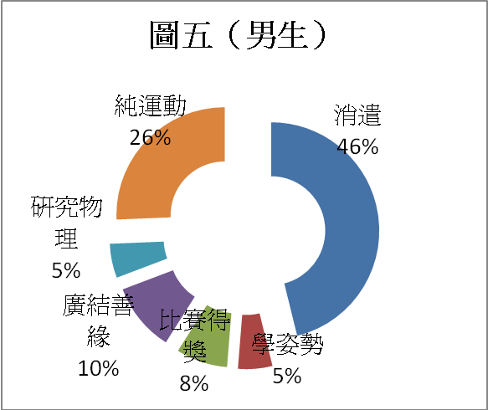
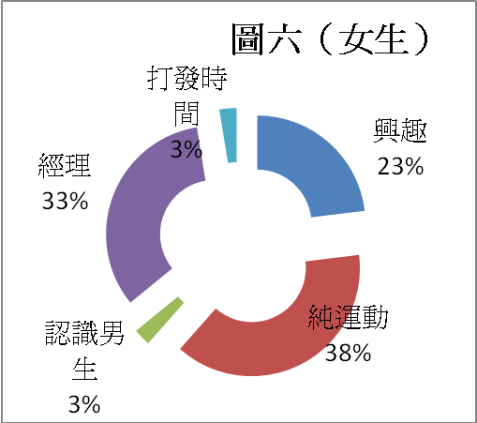
在男生的部分，將近一半的人選擇「課業後的消遣」，選擇「純運動」的不到三成，顯然大家心裡多少還是有「物理系的男生是唸書妖怪」的刻板印象，所以「運動」很自然地被大家降到物理系男生消遣的層次。值得注意的是，有5% 的外系同學認為物理系男生參加系隊是為了研究物理。選擇此選項的同學可能是從小對物理有恐懼感，認為物理系同學跟MIB中的外星人一樣，是個雖然平時作息正常，但其實背地裡卻無時無刻都在研究物理的怪物。
相較之下，女生的調查結果顯得正常許多，將近四成的同學認為物理系女生參與系隊是為了「運動」，還有超過三成的人認為物理系女生是當系隊經理。但是，這樣的結果顯示外界並不了解物理系的生態，正如前述，物理系女生參與系隊除了興趣與消遣外，更重要的理由是為了永遠湊不齊的女生點。各系隊光是拜託女生來打球就來不及了，哪還有可能找女生當經理，經理一定是找外系的啊。另外，有3% 的外系同學認為物理系女生參與系隊是為了認識男生，我們認為這些同學可能不太清楚理工學院的男女分佈比例，基本上女生從進入理工學院就開始認識男生了，不需要特別參加系隊也可以認識多到數不清的男生。

給球多一點「衝量」好嗎？
各種球類運動都與力學有著密切的關係，物理系學生因為本身學習物理，在描述運動動作時，可以更精準地以物理名詞描述。我們可以描述球拍轉動的「支點」與「轉動慣量」、手掌給球的「衝量」、投籃時的「軌跡」等等。平常物理系的同學自己講起來都很習慣了，不會有什麼感覺，但連打球都用這樣奇怪的語言，是否會在外系同學心中留下陰影呢？針對這個問題，我們調查「你覺得物理系學生會常用物理名詞來描述球的運動嗎？」，統計結果如圖七，分佈相當對稱，並沒有特別的偏好。
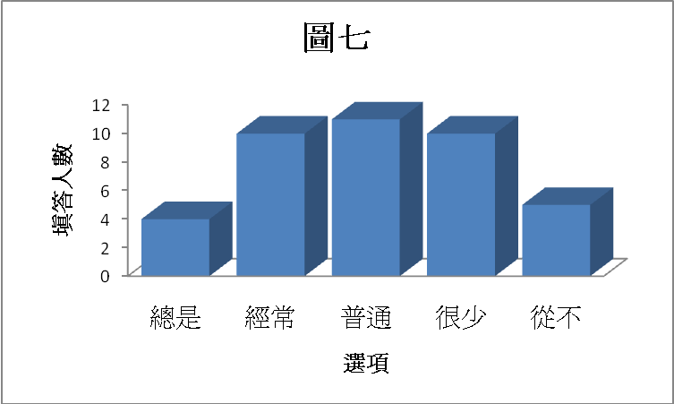
但是，如果我們將將理、工、電資學院的問卷結果獨立出來，如下圖所示：
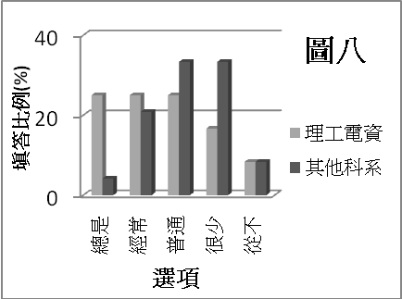
可以發現，理、工、電資學院的答案較偏向「經常」、「總是」，而其他科系則偏向「很少」。看來只有理、工、電資學院才能真正了解我們奇異的一面，他們平常打球的時候可能也常常用物理名詞來描述球的運動吧。
另外我們也調查了「你覺得物理系學生在運動休息時也要聊物理的比例為何？」，這題的統計結果有近七成的同學選擇「小於三分之一」，看來我們的妖怪形象還沒到深植人心的地步。
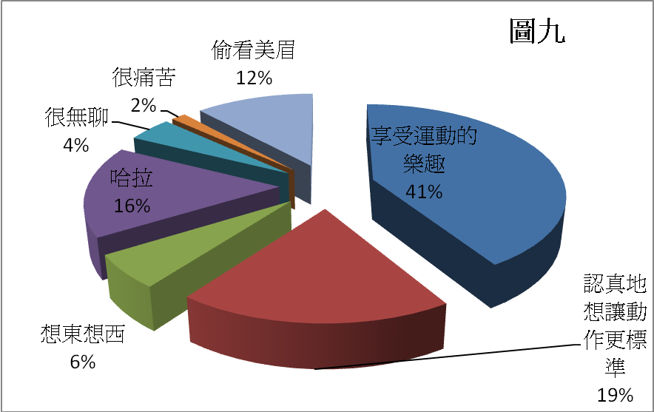
最後我們問大家「物理系學生運動時在想什麼？」，調查結果如下圖：
得票最高的是「享受運動的樂趣」，有四成的同學選擇此項；第二高票則是「想讓動作更標準」，有將近兩成的同學認為我們打球時會想讓動作更標準。
比較這題的結果與之前參與系隊的原因，其實大部分的人都還是認為參加系隊就是要放鬆、運動、休閒。不可否認這的確是參與系隊最重要的一件事，不能說是物理系的專利，只是一種很健康、正常的心態。不過，系上的確有一些同學是為了精進球技而參與系隊，從問卷調查中可以發現一般人比較難看到這一點，只有真的跟物理系生活在一起的人才能理解吧。
比較有趣的是，居然沒有任何人勾選「好想吃東西」的選項，但是平常系隊團練時，幾乎從頭到尾都會聽到有人在嚷肚子餓。物理系的人其實都滿愛吃的吧，幾乎所有系隊團練後大家都會一起去吃飯，而且都吃很多。不過，畢竟團練都是各系自己練，本來就很難了解其他系的情形，各系隊下次可以考慮辦個聯合團練，一方面與外系切磋球藝，一方面也能更了解彼此的球隊生態。

